Q/HM
湖南航天磁电有限责任公司企业标准

Q/HM-0080-2026

永磁铁氧体瓦磁模具磁路设计规范

Magnetic Circuit Design Specification for Permanent Ferrite Arc Magnet Die

湖南航天磁电有限责任公司 发布

2026-09-30发布 2026-12-30实施
目 录
前 言 3
1 范围 4
2 规范性引用文件 4
3 规范对象 4
4 规范目的 4
5 磁瓦类型与模具结构 4
5.1 磁瓦类型 4
5.2 模具磁路结构 5
6 表磁波形 6
6.1 内弧工作面磁瓦 6
6.2 外弧工作面磁瓦 11
6.3 汇总表 13
7 方块磁模具磁路设计规范 14
7.1 取向要求 14
7.2 磁路设计规范 14
8 内弧工作面磁瓦设计规范 15
8.1 常规径向取向 15
8.2 汇聚取向 17
8.3 洗衣机磁瓦专用取向 18
9 外弧工作面磁瓦设计规范 19
9.1 常规取向 19
9.2 表贴式压缩机8P专用取向 20

前 言
本文件按照GB/T 1.1-2020《标准化工作导则 第1部分：标准化文件的结构和起草规则》的规定起草。
本标准由湖南航天磁电有限责任公司提出。
本标准由技术中心管理组归口。
本标准起草部门：技术中心、瓦磁项目部。
本标准主要起草人：赵靓、冯华、王驱洪、王新德、谢道红、王文武、孔贵东、付利军、刘桥求、张铁军

永磁铁氧体瓦磁模具磁路设计规范

1 范围
本文件明确了永磁铁氧体瓦磁模具的磁路设计分类、设计要求及方法，为模具磁路设计提供指导，确保模具磁路设计的准确性和准时性。
本文件适用于湖南航天磁电有限责任公司，可为模具组提供永磁铁氧体瓦磁模具磁路设计的规范性指导，提升模具磁路设计水平，促进生产效率提升。

2 规范性引用文件
下列文件对于本文件的应用是必不可少的。凡是注日期的引用文件，仅注日期的版本适用于本文件。凡是不注日期的引用文件，其最新版本（包括所有的修改单）适用于本文件。
GB/T 12796.1-2012 永磁铁氧体磁体 第1部分：总规范
GB/T 6656-2008 铁氧体永磁直流电动机
Q/HM-0065-2022 磁性材料制造及设计数字化仿真流程管理规范
Q/HM-0079-2023 永磁体磁场仿真标准
Q/HM-0080-2023 永磁铁氧体模具磁路设计仿真标准
Q/HM-0089-2024 永磁铁氧体瓦磁用自动注料模具设计规范
O/HM-2.6-2018-A1 永磁铁氧体成型模具型腔用硬质合金技术标准

3 规范对象
永磁铁氧体瓦磁模具磁路设计规范的对象为湿压成型模具（包含上模、下冲模、型腔）。

4 规范目的
永磁铁氧体瓦磁模具磁路设计规范的目的在于通过仿真不同类型磁瓦装机的表磁波形，得出不同类型磁瓦的取向要求，再根据取向要求设计模具磁路结构，将不同类型的磁瓦模具磁路进行统一规范，最终实现产品性能满足客户要求、提高模具磁路设计效率。（本规范中未涉及的特殊规格需另作分析）
永磁铁氧体产品的磁路仿真可参考《Q/HM-0080-2023 永磁铁氧体模具磁路设计仿真标准》。
永磁铁氧体产品模具设计可参考《Q/HM-0089-2024永磁铁氧体瓦磁用自动注料模具设计规范》。

5 磁瓦类型与模具结构

5.1 磁瓦类型
按照磁瓦形状与磁场特点可分为三类，方块磁、内弧工作面磁瓦、外弧工作面磁瓦。
方块磁形状为方形，常嵌入转子铁芯内，平行取向，磁瓦两侧中心高斯相近。
内弧工作面磁瓦，常外弧贴于机壳，或嵌入转子铁芯内，内弧靠近电机气隙，对内弧面磁场强度要求高。
外弧工作面磁瓦，常内弧贴于转子铁芯上，外弧靠近电机气隙，对外弧面磁场强度要求高。

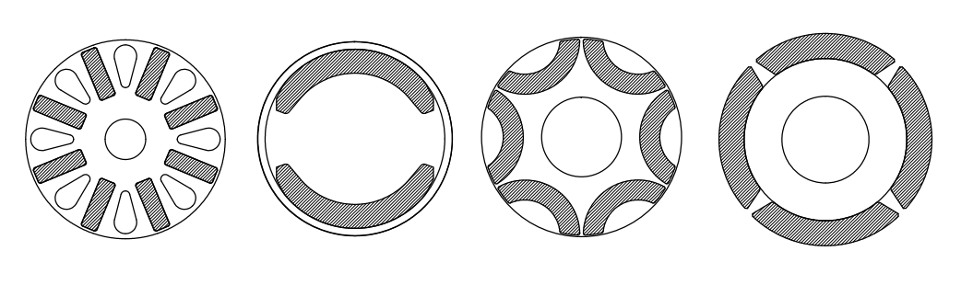
方块磁磁瓦 内弧工作面磁瓦 内弧工作面磁瓦 外弧工作面磁瓦

按照具体电机类型可以进一步进行分类，鼓风电机磁瓦、洗衣机电机磁瓦、汽车电机磁瓦、压缩机嵌入式磁瓦、压缩机表贴式磁瓦。

瓦磁类型 | 瓦磁性能特性 | 典型电机类型 | 模具磁路取向要求
方块磁 | 对产品平行磁通量要求较高 | 鼓风电机8P、10P | 平行取向
内弧工作面磁瓦 | 对内弧面磁通量或机壳中心高斯要求较高 | 汽车电机 | 径向取向或内弧汇聚取向
内弧工作面磁瓦 | 对内弧面磁通量或机壳中心高斯要求较高 | 洗衣机电机 | 径向取向或内弧汇聚取向
内弧工作面磁瓦 | 对内弧面磁通量或机壳中心高斯要求较高 | 压缩机电机 嵌入式 4P、6P | 径向取向或内弧汇聚取向
外弧工作面磁瓦 | 对外弧面磁通量或转子表磁峰值有较高要求 | 压缩机电机 表贴式4P、8P | 径向取向或外弧汇聚取向

5.2 模具磁路结构
影响永磁铁氧体瓦磁模具磁路的各部件的结构如下所示。
上模：即吸水板，主体为45#钢导磁材质，可通过镶嵌不导磁块调整磁路分布，因此上模磁路设计的关键参数为不导磁镶嵌块的尺寸参数。
型腔：由不导磁内壁、上模底面、下冲模顶面等结构包围构建出来的腔室，铁氧体料浆可注入其中。
下冲模：包括下冲模本体和司太立不导磁层。下冲模本体为导磁材质，下冲模上端为司太立不导磁层，其结构和厚度会影响型腔内的磁路。因此下冲模磁路设计的关键参数为不导磁层的尺寸参数。
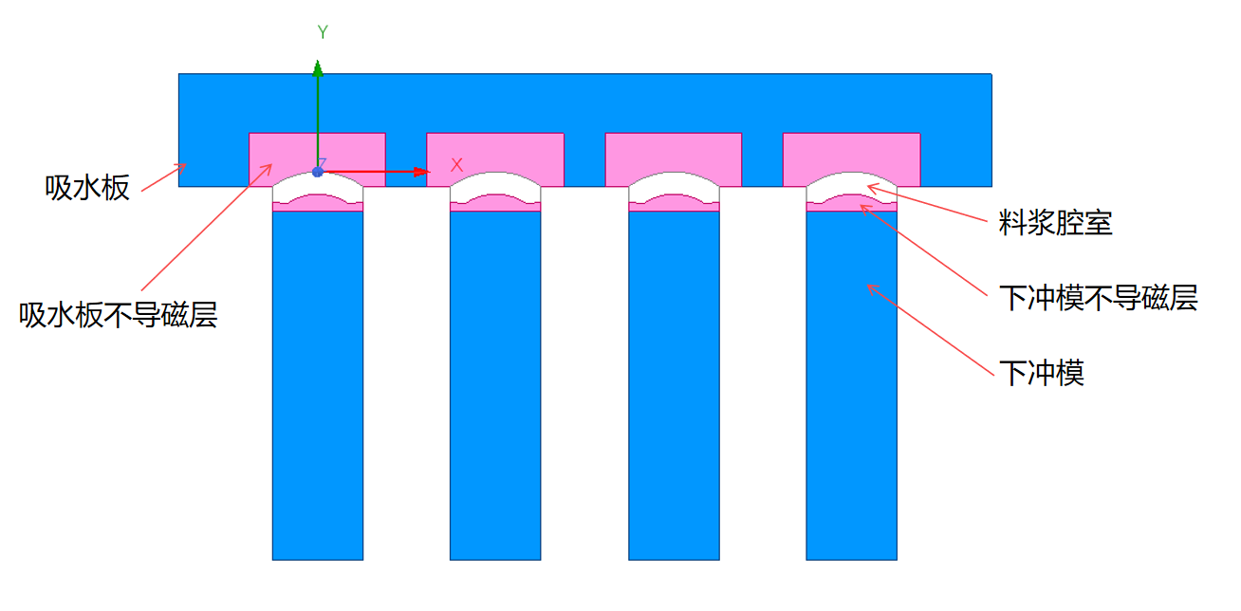

6 表磁波形
当磁瓦的牌号、尺寸固定不变时，调整磁瓦的取向角度会得到不同的表磁波形。本标准将通过仿真不同类型磁瓦装机的表磁波形，根据表磁波形正弦度、总积分面积得出不同类型磁瓦的取向要求，再根据取向要求设计模具磁路结构。
因方块磁磁瓦均要求平行取向，无需通过表磁波形确定取向要求。故本章节仅对内弧工作面磁瓦、外弧工作面磁瓦进行表磁波形仿真。

6.1 内弧工作面磁瓦
内弧工作面磁瓦主要包括汽车电机磁瓦、嵌入式压缩机磁瓦、洗衣机磁瓦三类。

汽车磁瓦 2P | 表磁波形汇总（2P） | 总积分面积（Gs*mm）
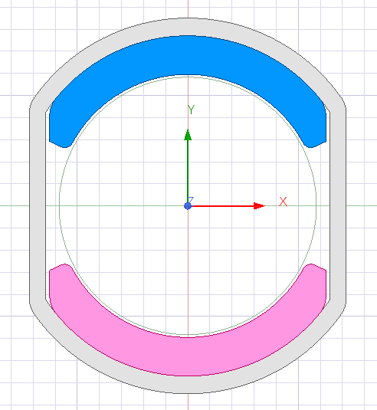  （以CW154x119x250x430为例） | 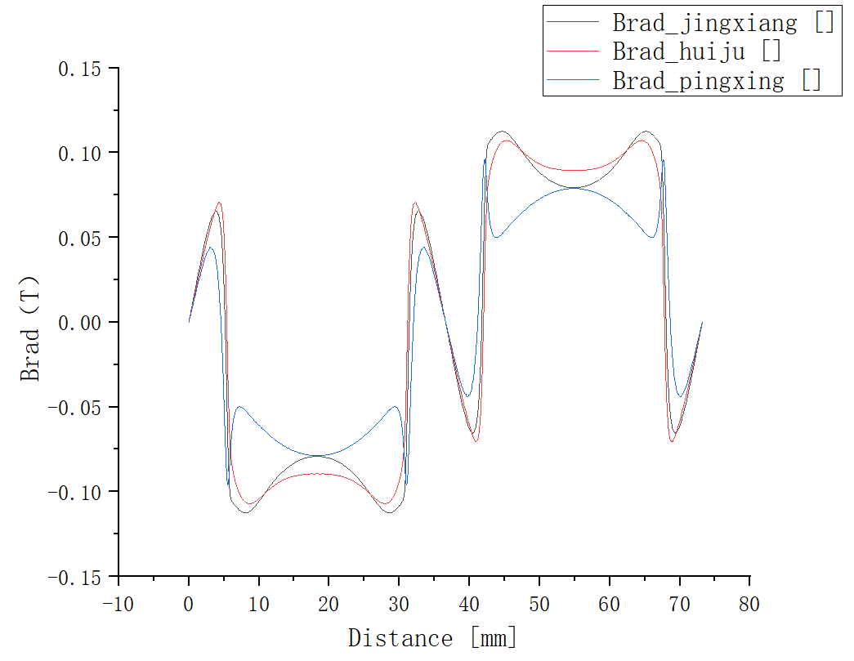 | 径向取向：48980（Max）  平行取向：36584  内弧汇聚取向：48530
汽车电机 2P | 表磁波形汇总（2P） | 总积分面积（Gs*mm）
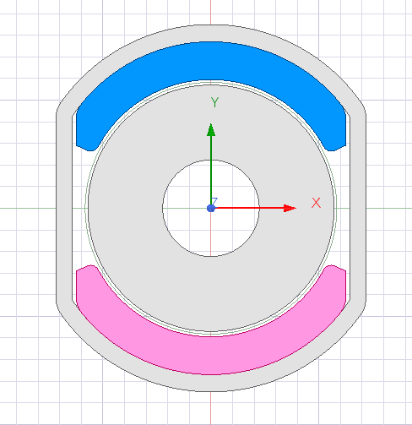 | 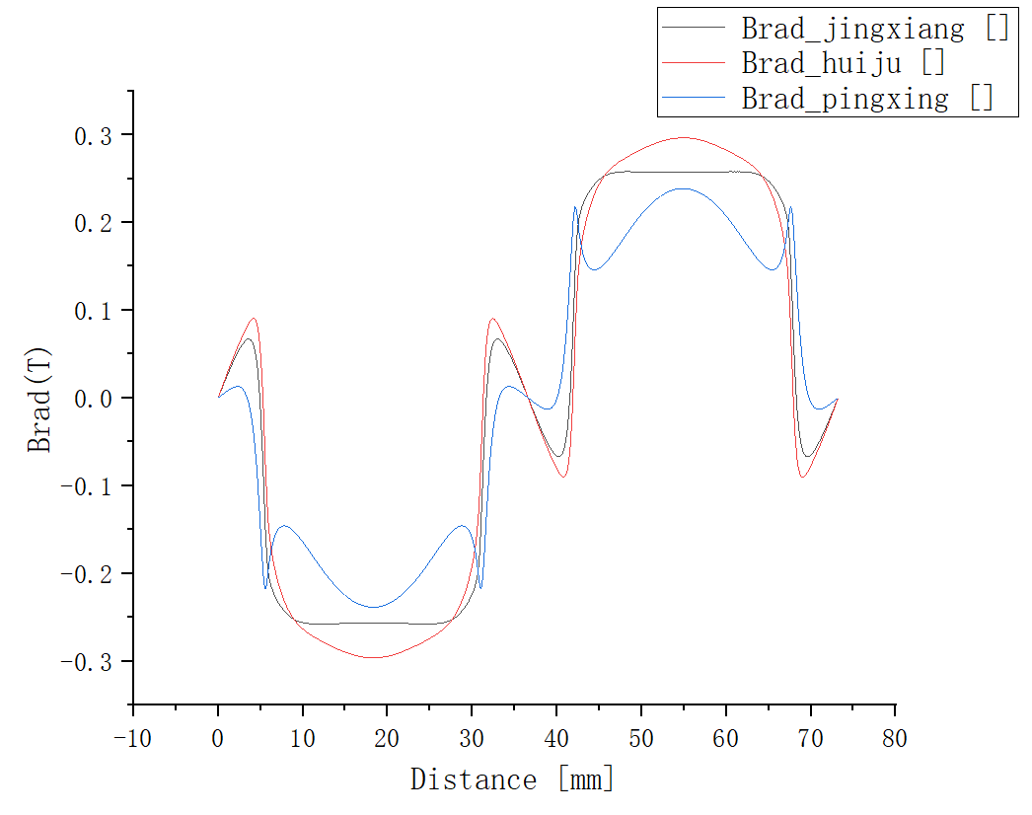 | 径向取向：128814  平行取向：106436  内弧汇聚取向：133289（Max）
径向取向 | 平行取向 | 内弧汇聚取向
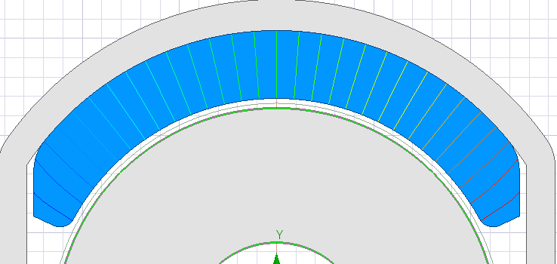  表磁波形较接近正弦，  总积分面积中等。 | 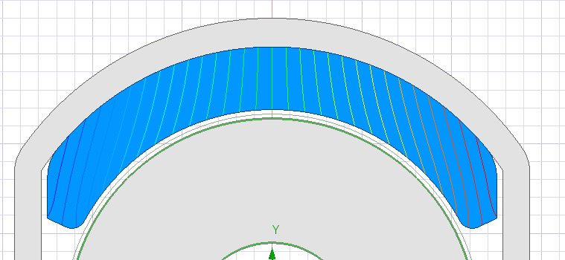  表磁波形不接近正弦，  总积分面积最小。 | 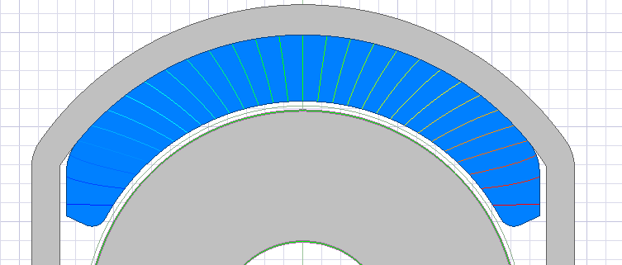表磁波形最接近正弦，  且总积分面积最大，最优。
结论：2极汽车电机磁瓦优先采用内弧汇聚取向，但该形状模具磁路汇聚有难度，实际多为径向。

汽车磁瓦（偏心） 4P | 表磁波形汇总（2P） | 总积分面积（Gs*mm）
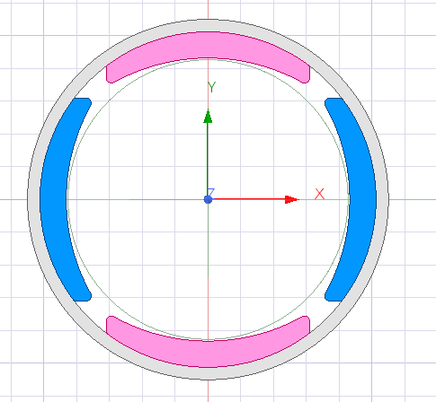  （以CW256x295x310x360为例） | 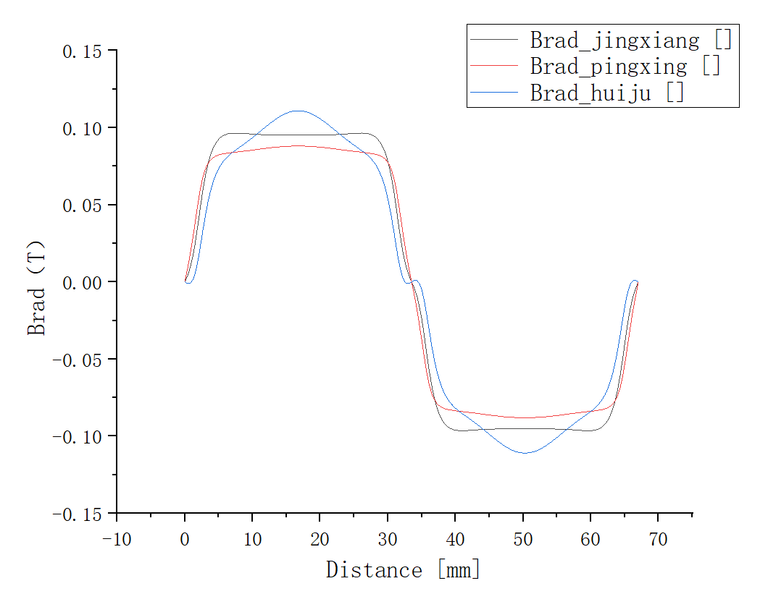 | 径向取向：110042（Max）  平行取向：102478  内弧汇聚取向：102960
汽车电机 4P | 表磁波形汇总（2P） | 总积分面积（Gs*mm）
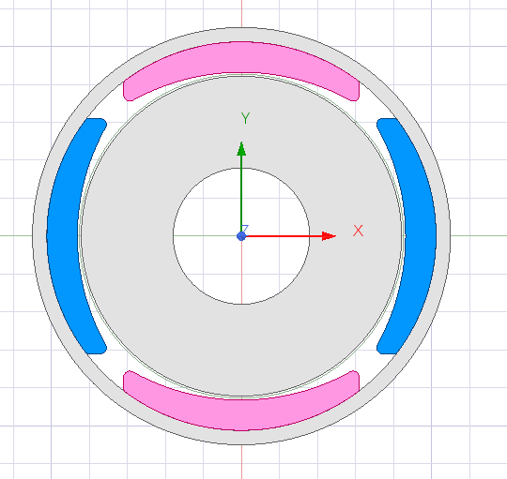 | 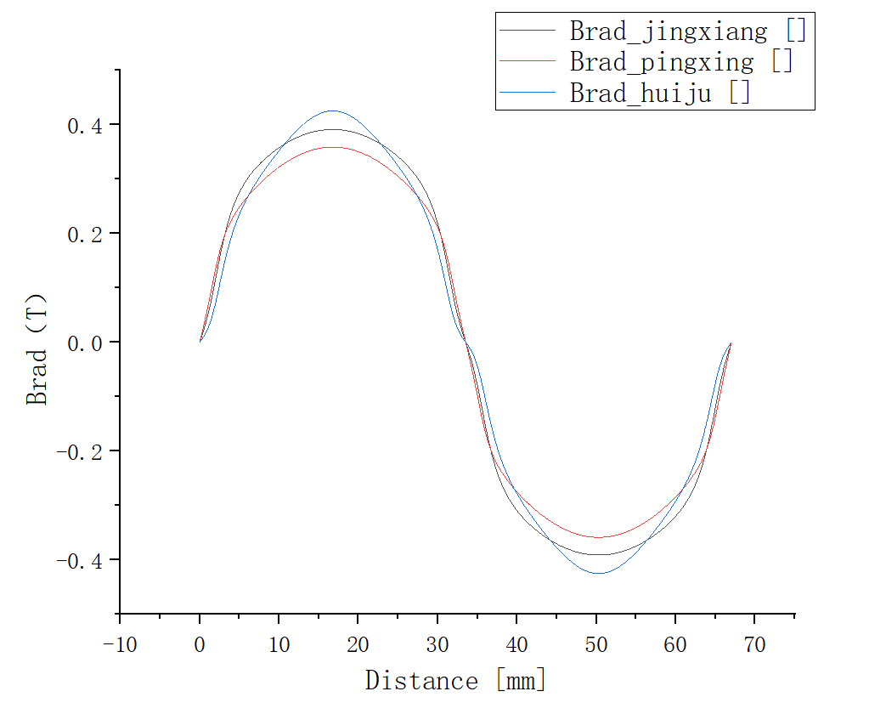 | 径向取向：393874（Max）  平行取向：362654  内弧汇聚取向：379734
径向取向 | 平行取向 | 内弧汇聚取向
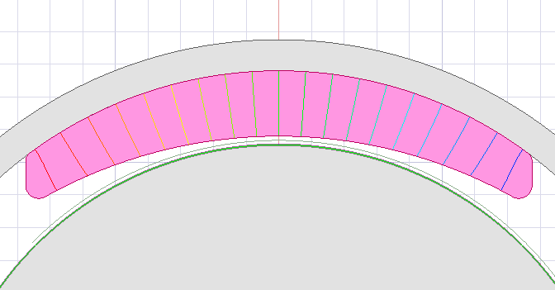  表磁波形较接近正弦，  总积分面积最大，  预计反电动势最大。 | 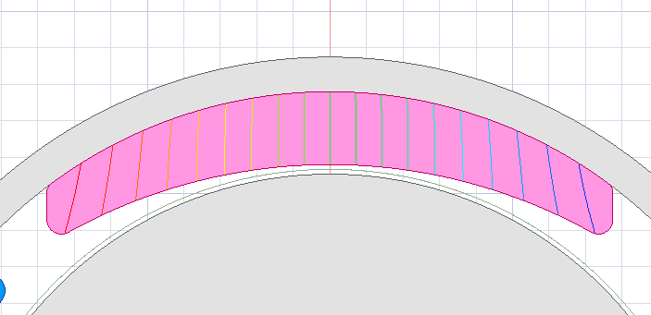  表磁波形不接近正弦，  总积分面积最小。 | 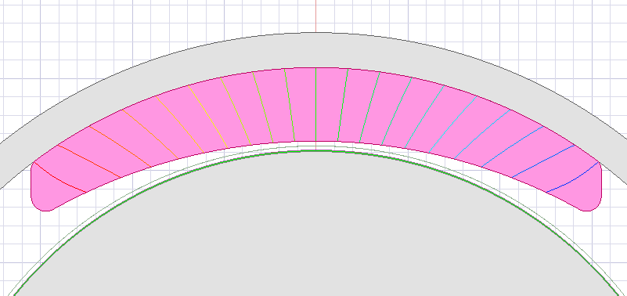表磁波形最接近正弦，  总积分面积中等，  预计噪音最低。
结论：4极汽车电机偏心磁瓦，采用径向取向时反电动势最大，采用内弧汇聚取向时噪音最低。

汽车磁瓦（等厚） 4P | 表磁波形汇总（2P） | 总积分面积（Gs*mm）
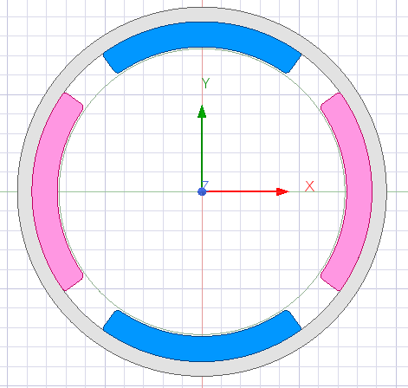  （以CW175x149x204x470为例） | 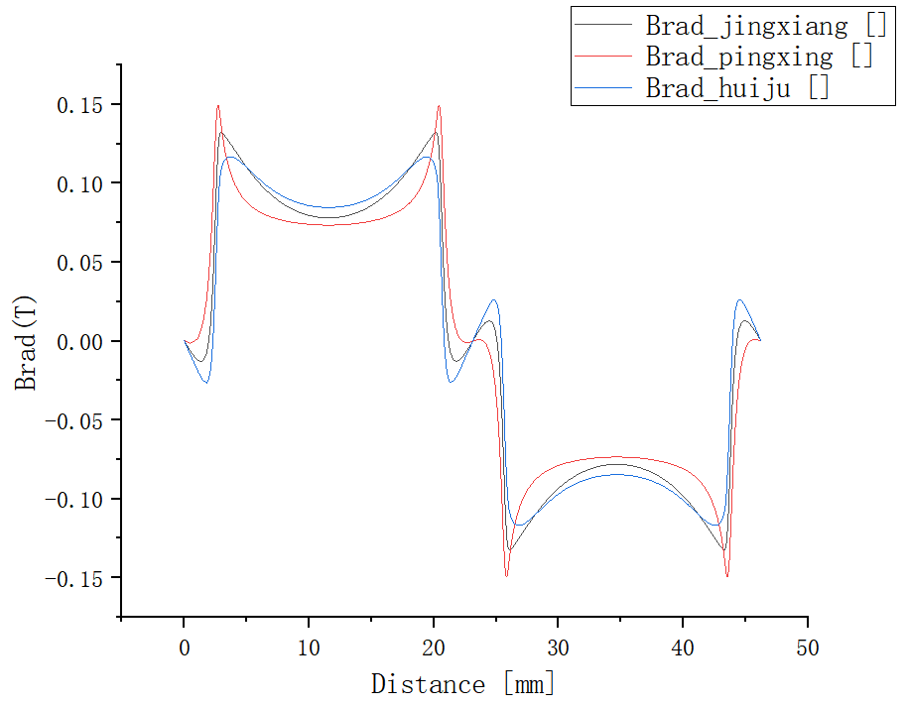 | 径向取向：71830（Max）  平行取向：67490  内弧汇聚取向：70708
汽车电机 4P | 表磁波形汇总（2P） | 总积分面积（Gs*mm）
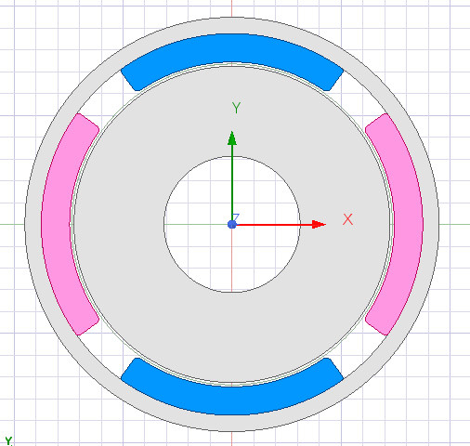 | 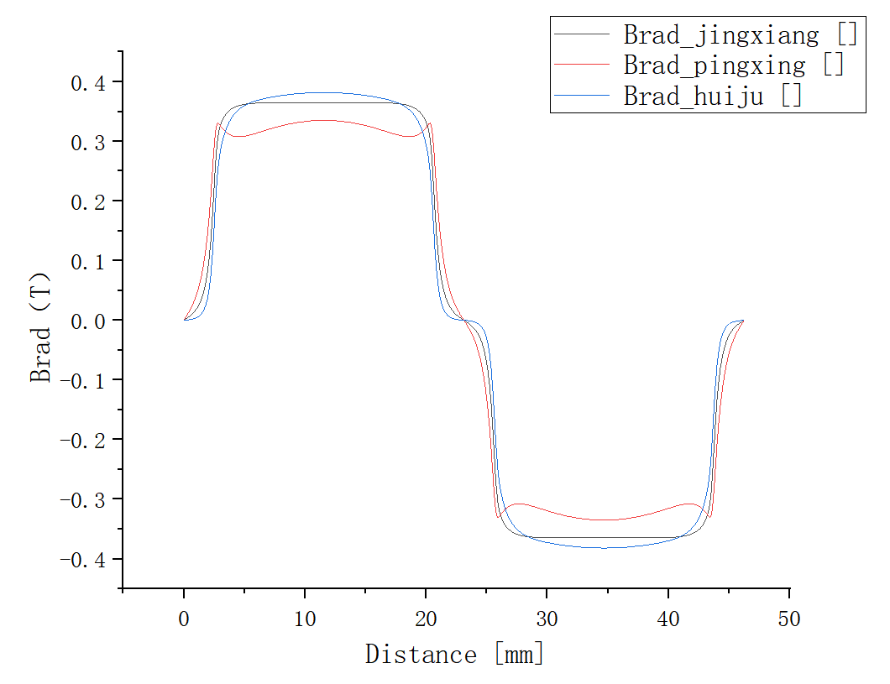 | 径向取向：268826（Max）  平行取向：250364  内弧汇聚取向：264722
径向取向 | 平行取向 | 内弧汇聚取向
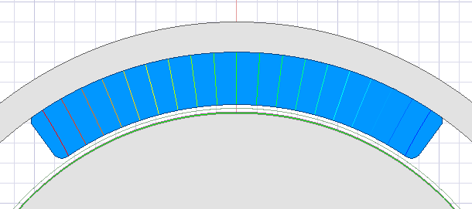  表磁波形较接近正弦，  总积分面积最大，  预计反电动势最大。 | 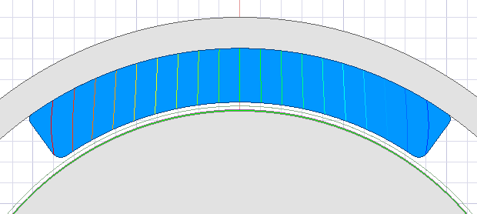  表磁波形不接近正弦，  总积分面积最小。 | 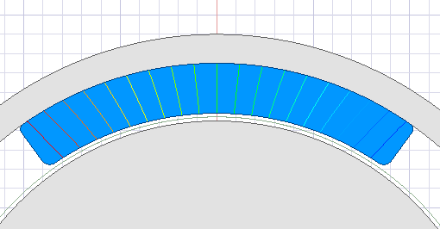  表磁波形最接近正弦，  总积分面积中等，  预计噪音最低。
结论：4极汽车电机等厚磁瓦，采用径向取向时反电动势最大，采用内弧汇聚取向时噪音最低。

压缩机磁瓦 嵌入式6P | 表磁波形汇总（2P） | 总积分面积（Gs*mm）
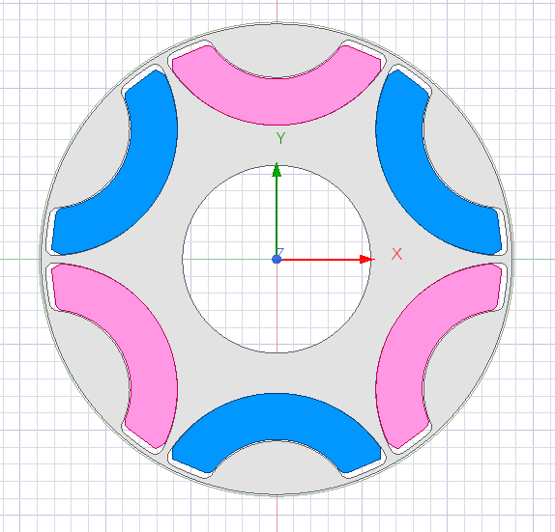  （以CW147x93x243x348为例） | 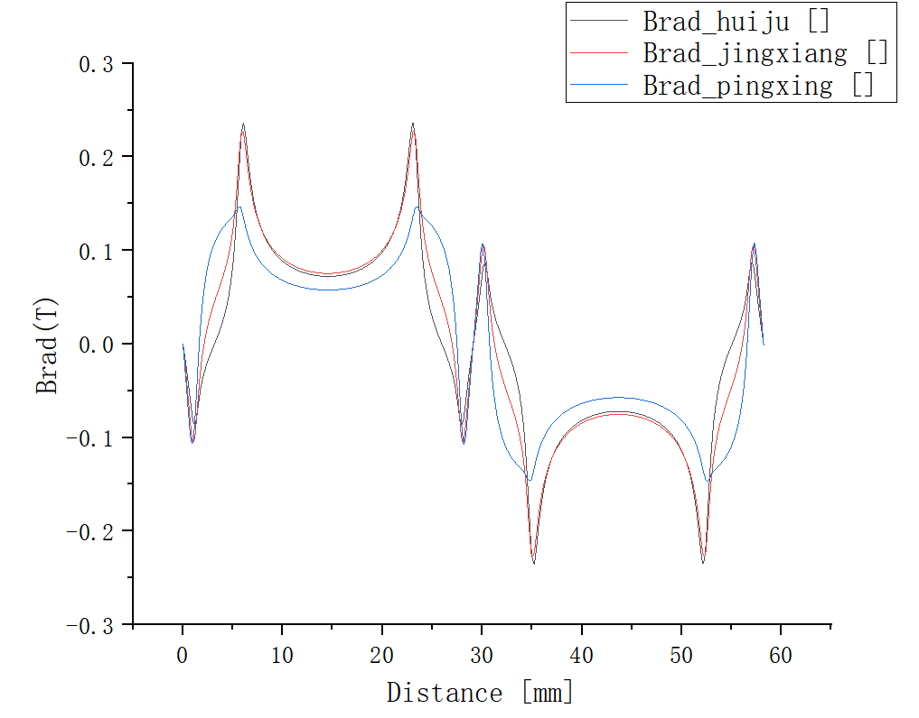 | 径向取向：149082（Max）  平行取向：133572  汇聚取向：133116
压缩机电机 嵌入式6P | 表磁波形汇总（2P） | 总积分面积（Gs*mm）
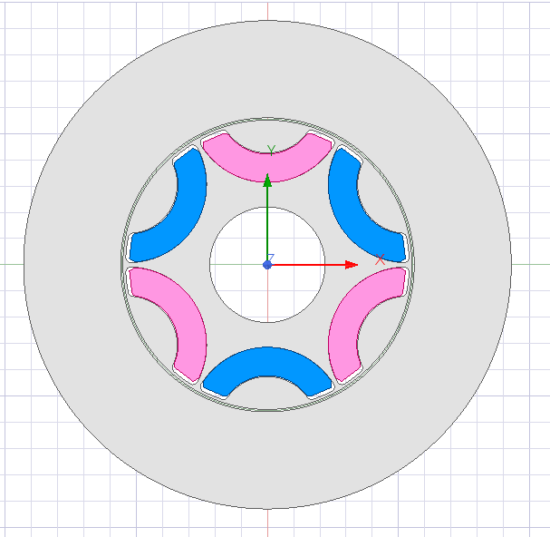 | 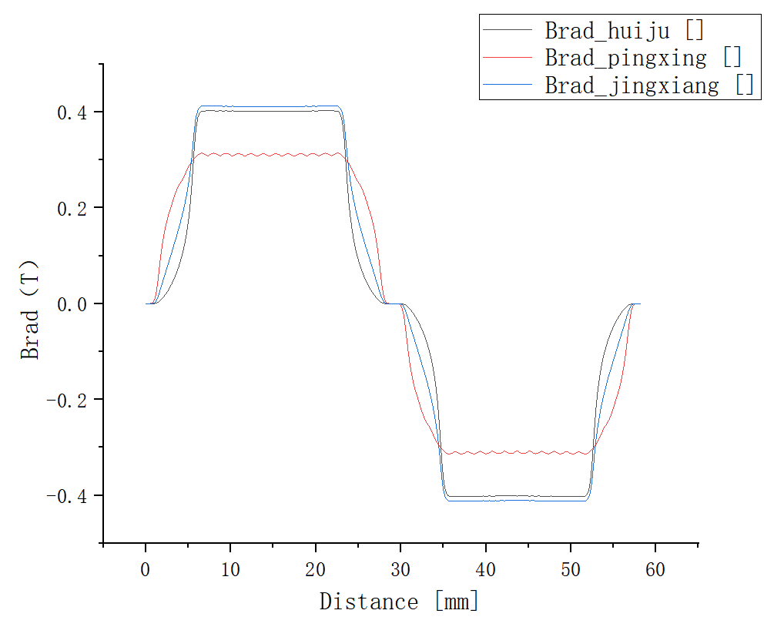 | 径向取向：513342（Max）  平行取向：443232  汇聚取向：470412
径向取向 | 平行取向 | 汇聚取向
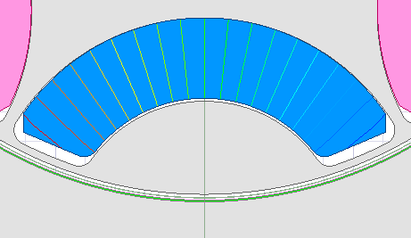  表磁波形较接近正弦，  总积分面积最大，  预计反电动势最大。 | 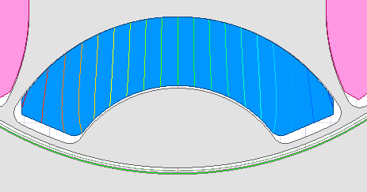  表磁波形不接近正弦，  总积分面积最小。 | 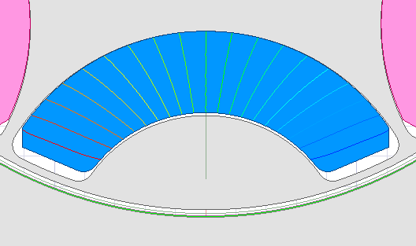  表磁波形较接近正弦，  总积分面积中等。
结论：嵌入式压缩机电机磁瓦优先采用径向取向。

洗衣机磁瓦 | 表磁波形汇总（2P） | 总积分面积（Gs*mm）
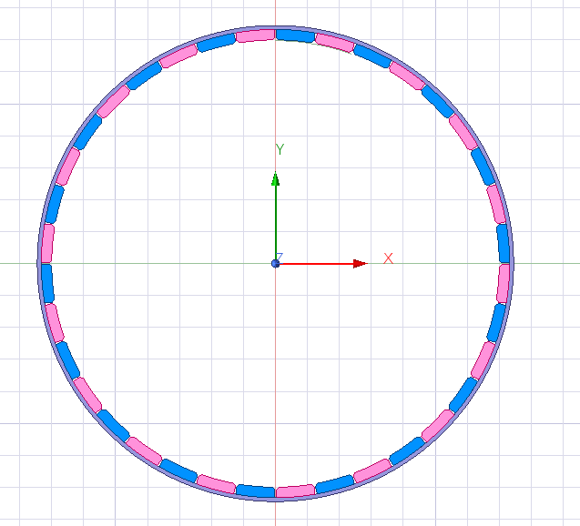  （以CW1440x1425x240x300为例） | 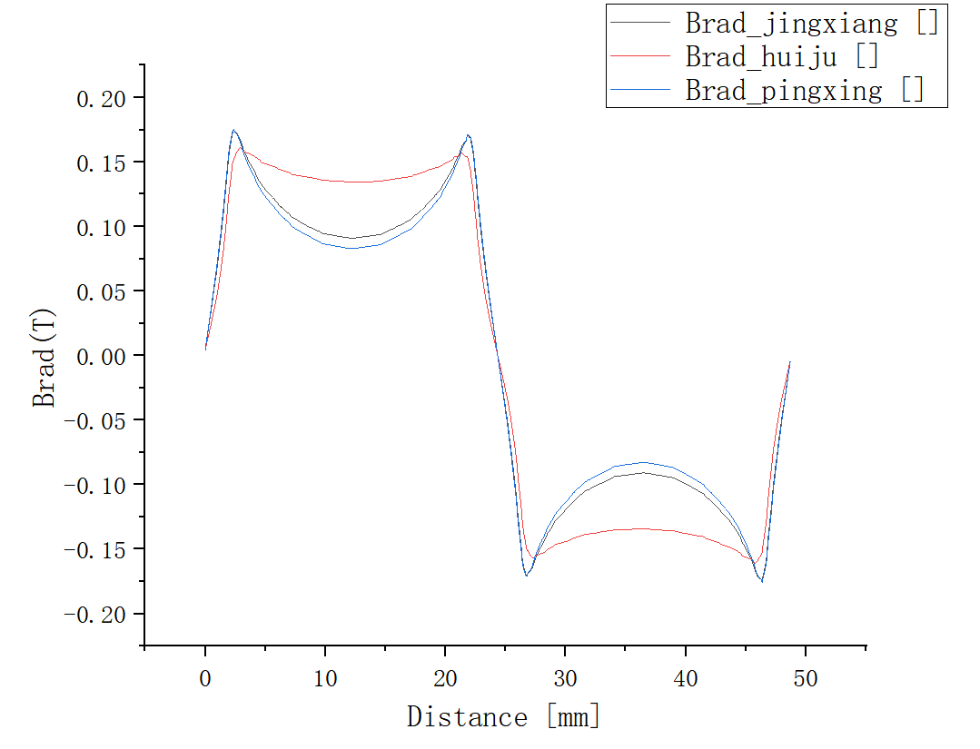 | 径向取向：959850  平行取向：919134  内弧汇聚取向：1118592（Max）
洗衣机电机 | 表磁波形汇总（2P） | 总积分面积（Gs*mm）
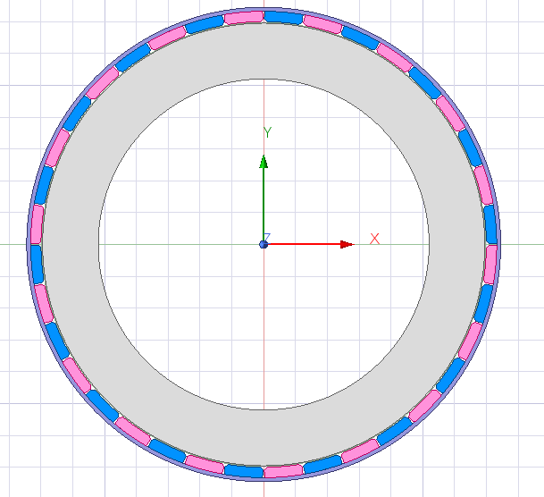 | 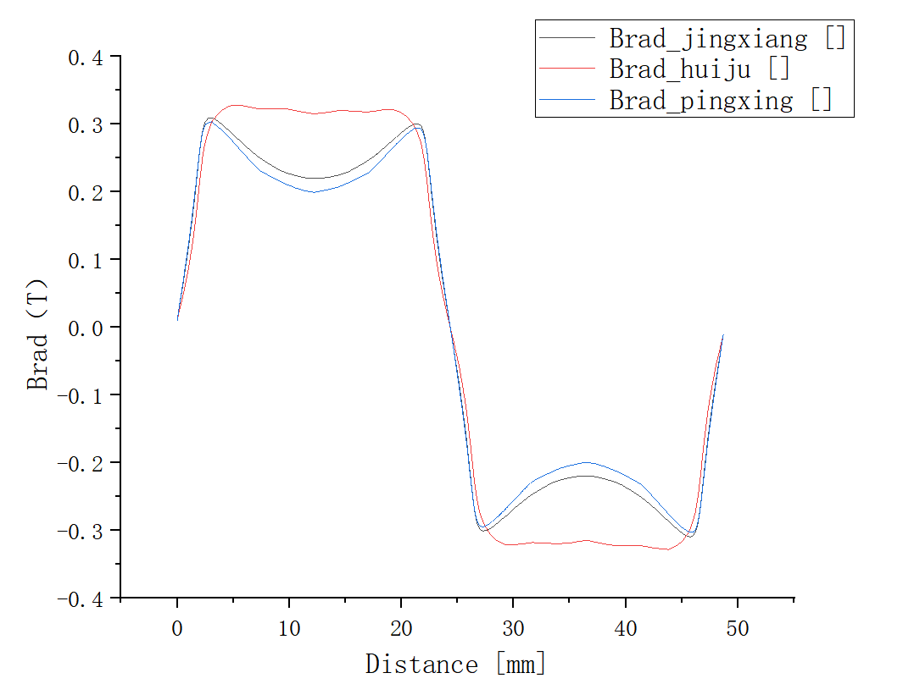 | 径向取向：2050938  平行取向：1952910  内弧汇聚取向：2427984（Max）
径向取向 | 平行取向 | 内弧汇聚取向
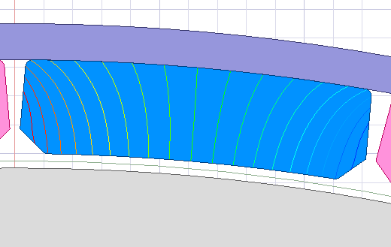  表磁波形较不接近正弦，  总积分面积中等。 | 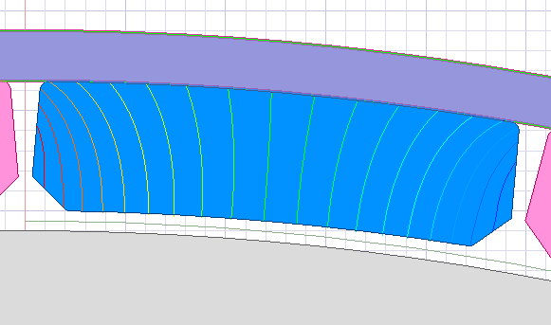  表磁波形较不接近正弦，  总积分面积最小。 | 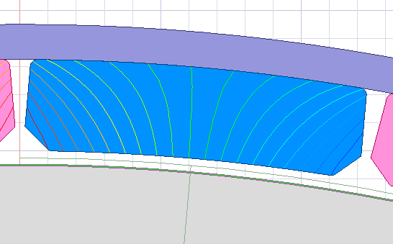  表磁波形最接近正弦，  且总积分面积最大，最优。
结论：洗衣机电机磁瓦优先采用内弧汇聚取向。

6.2 外弧工作面磁瓦
外弧工作面磁瓦主要包括表贴式压缩机磁瓦。

压缩机磁瓦 表贴式4P | 表磁波形汇总（2P） | 总积分面积（Gs*mm）
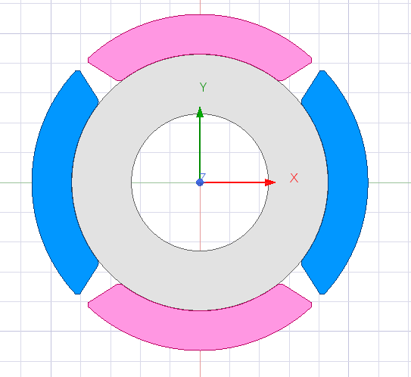  （以CW276x216x375x348为例） | 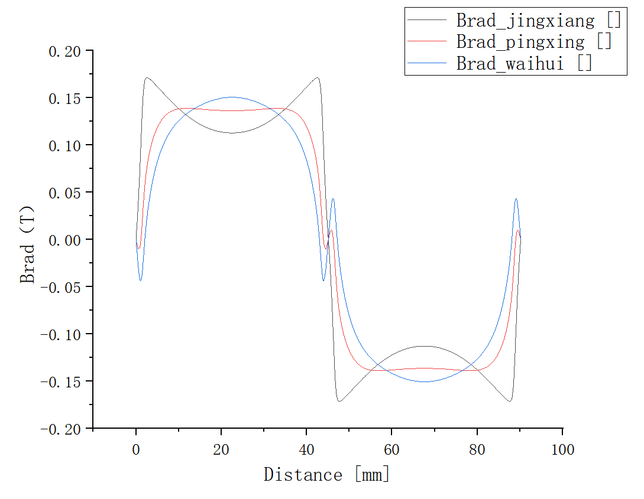 | 径向取向：235834（Max）  平行取向：215458  外弧汇聚取向：197934
压缩机电机 表贴式4P | 表磁波形汇总（2P） | 总积分面积（Gs*mm）
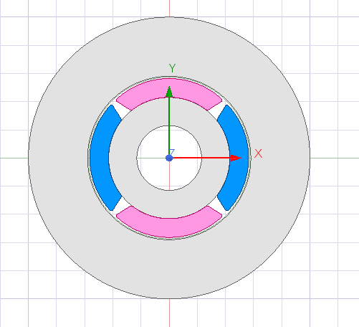 | 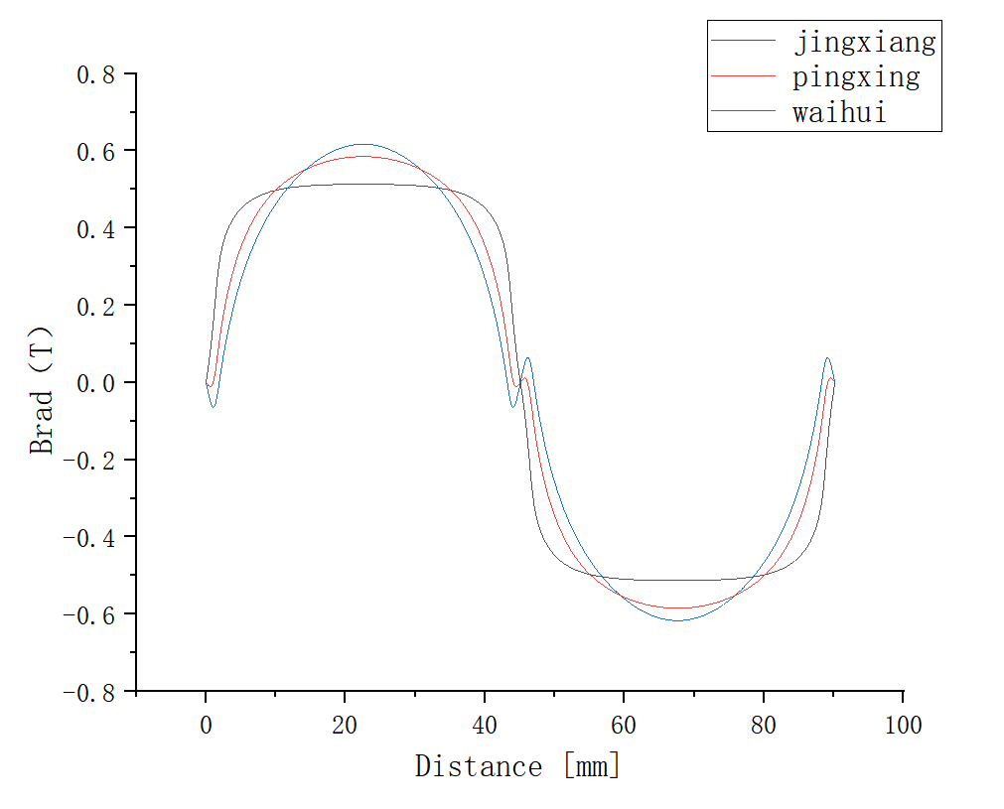 | 径向取向：824348（Max）  平行取向：799479  外弧汇聚取向：755295
径向取向 | 平行取向 | 外弧汇聚取向
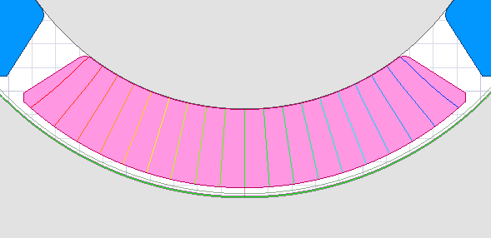  表磁波形不接近正弦，  但总积分面积最大，  预计反电动势最大。 | 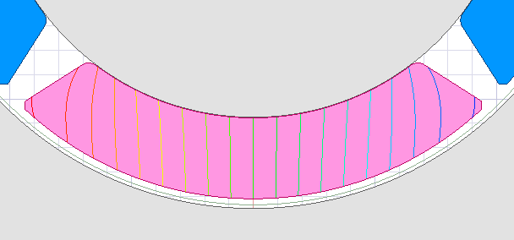  表磁波形较接近正弦，  总积分面积中等。 | 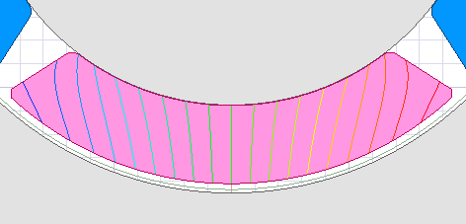  表磁波形最接近正弦，  但总积分面积最小，  预计噪音最低。
结论：4极表贴式压缩机电机磁瓦，采用径向取向（反向压制）时反电动势最大，采用外弧汇聚取向时噪音最低。

压缩机磁瓦 表贴式8P | 表磁波形汇总（2P） | 总积分面积（Gs*mm）
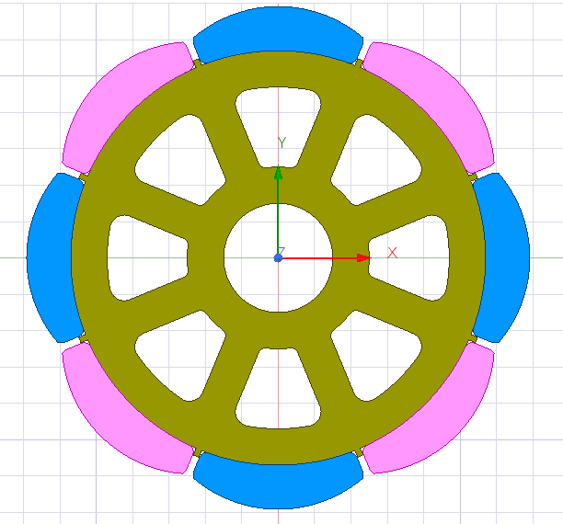  （以CW180x285x234x500为例） | 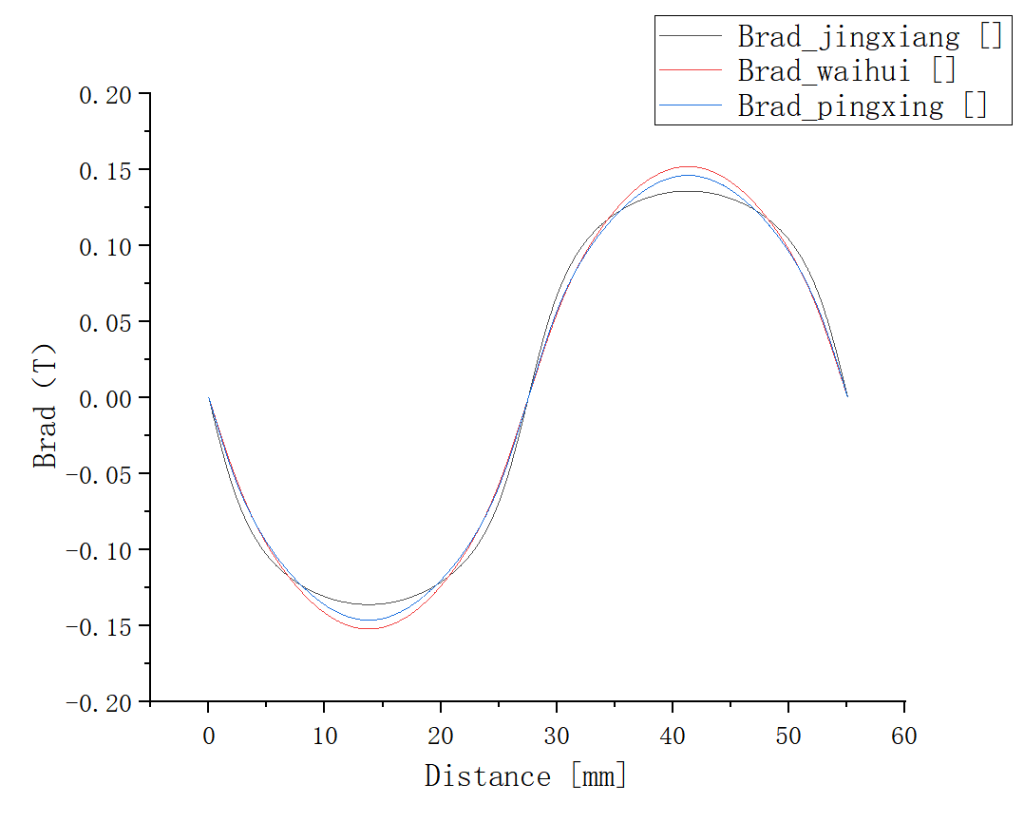 | 径向取向：226648  平行取向：224264  外弧汇聚取向：229940（Max）
压缩机电机 表贴式8P | 表磁波形汇总（2P） | 总积分面积（Gs*mm）
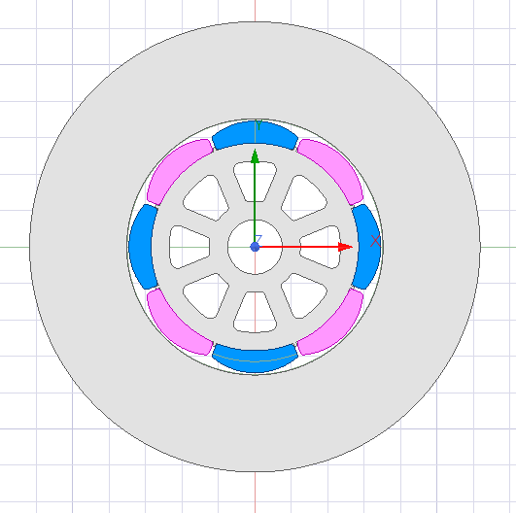 | 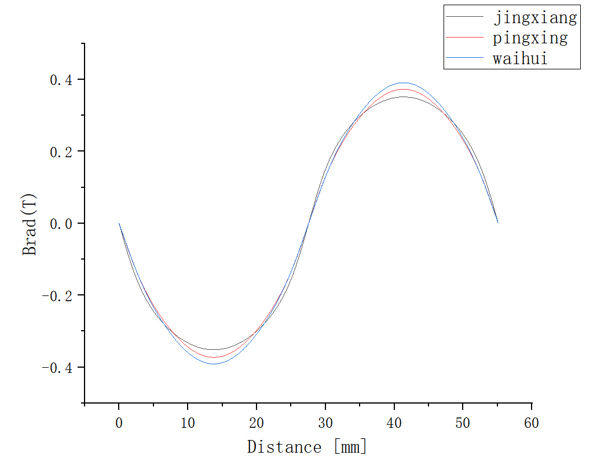 | 径向取向：557868  平行取向：553592  外弧汇聚取向：572828（Max）
径向取向 | 平行取向 | 外弧汇聚取向
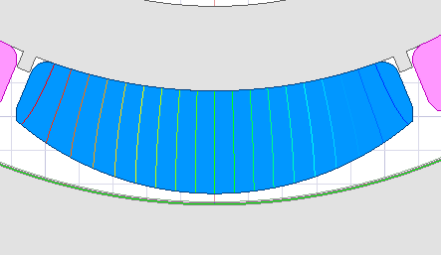  总积分面积中等，  表磁波形不接近正弦。 | 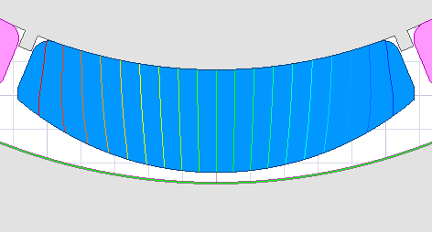  总积分面积最小，  表磁波形接近正弦。 | 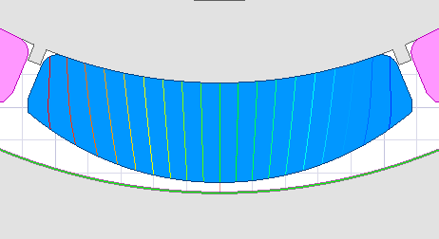  总积分面积最大  且表磁波形接近正弦，最优。
结论：8极表贴式压缩机电机磁瓦优先采用外弧汇聚取向。

6.3 汇总表
将不同类型磁瓦装配方式及优先磁路设计汇总，如下表所示。

磁瓦类型 | 取向建议 | 磁瓦及装配 | 磁路设计
鼓风电机磁瓦 | 采用平行取向 | 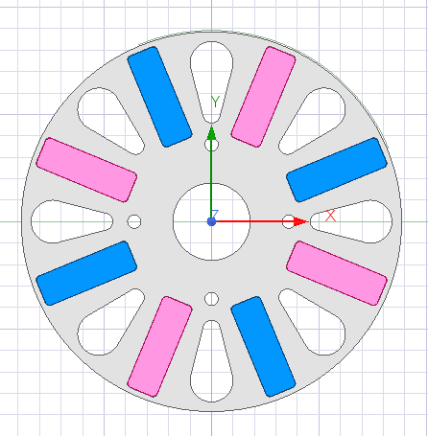 | 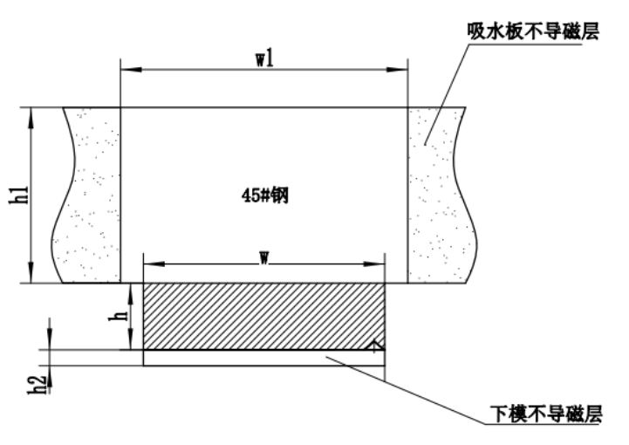
2极汽车电机磁瓦  （以CW154x119  x250x430为例） | 优先采用内弧汇聚取向，但拱形模具磁路汇聚有难度，实际多为径向取向 |  | 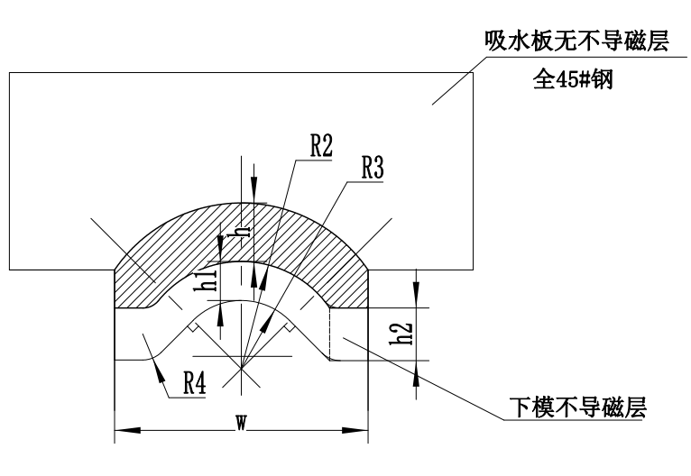
4极汽车电机磁瓦  （以CW175x149  x204x470为例） | 采用径向取向时反电动势最大；  采用内弧汇聚取向时噪音最低
嵌入式压缩机电机磁瓦  （以CW147x93  x243x348为例） | 优先采用径向取向
洗衣机电机磁瓦  （以CW1440x1425  x240x300为例） | 优先采用内弧汇聚取向 |  | 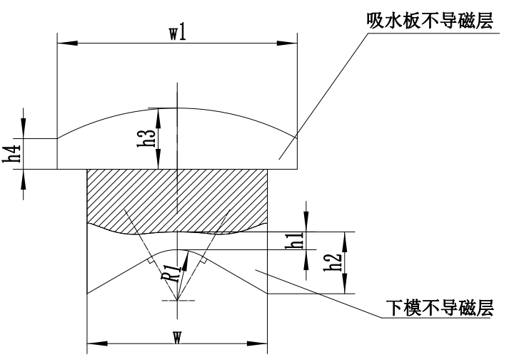
4极表贴式压缩机电机磁瓦  （以CW276x216  x375x348为例） | 采用反向压制时反电动势最大；  采用外弧汇聚取向时噪音最低 |  | 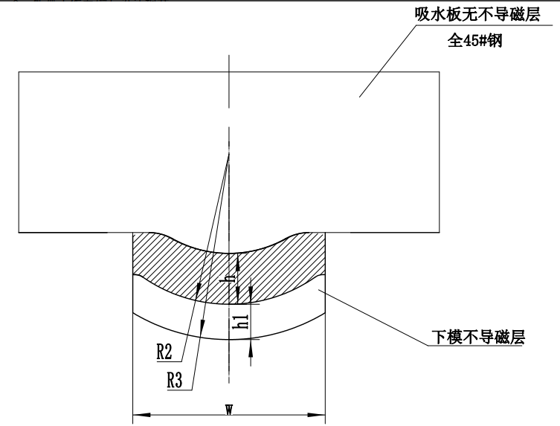
8极表贴式压缩机电机磁瓦  （以CW180x285  x234x500为例） | 优先采用外弧汇聚取向 |  | 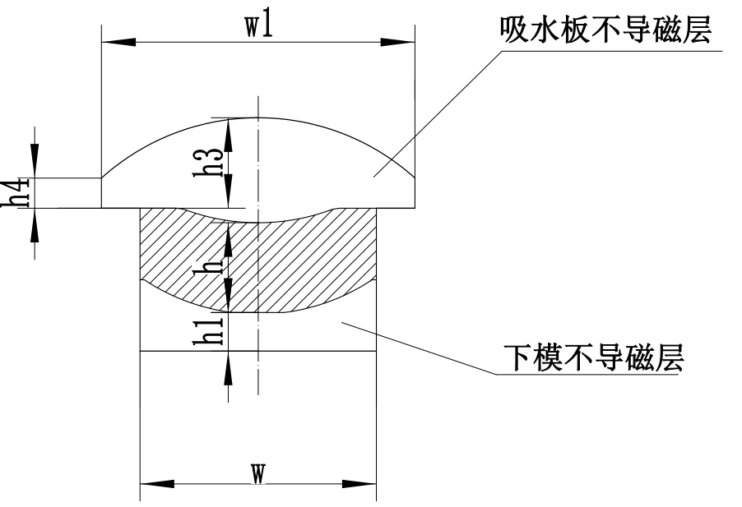

7 方块磁模具磁路设计规范

7.1 取向要求
方块磁需要平行取向，因此磁路设计成平行充磁即可，使得成品内外弧中心高斯相近。

7.2 磁路设计规范
7.2.1 设计规范
生坯尺寸：根据客户图纸尺寸和放大系数设计出生坯尺寸，假设已设计计算出的生坯尺寸为宽度w，厚度h（单位mm）。
上模不导磁层：材料设计为70Mn，高度为h1=33mm，宽度为除w1以外的截面，w1=w+6。
下冲模不导磁层：材料为司太立，高度h2=3/6 mm，与生坯厚度h相关，宽度与生坯尺寸w一致。

生坯厚度h（单位mm） | 下不导磁层厚度h2（单位mm）
＜9 | 3
9~29.5 | 6
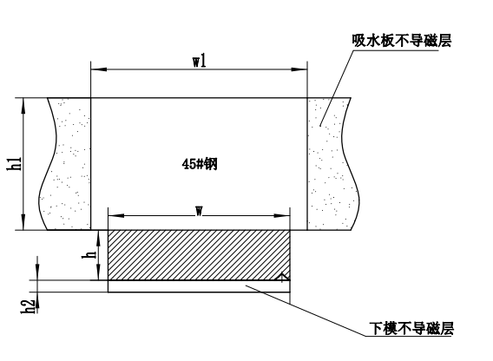

7.2.2 取向角度及上下模面中心磁场
设计规范中变量为下冲模不导磁层厚度h2，因此将厚度按照范围进行调整，得出不同的取向角度、上下模面中心磁场。（以F400*250*80*01，M923为例）

生坯厚度h | 8.6mm | 29.5mm
下冲模不导磁层厚度h2 | 3mm | 6mm
上模面中心磁场 Gs | 8824 | 4415
下模面中心磁场 Gs | 9003 | 5575
平均取向角度 ° | 0.93 | 1.19
横截面取向 | 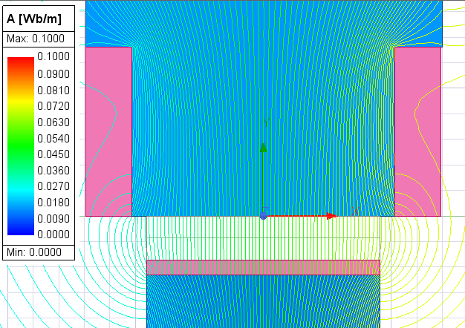 | 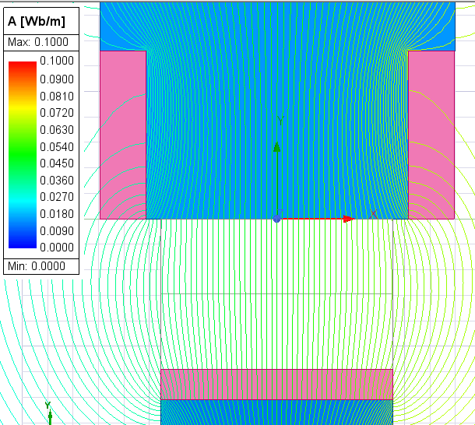
结论 | 取向磁场：上模面大于3000Gs，下模面大于4500Gs，满足成型要求；  取向角度：均接近于0度，接近平行取向，满足取向要求；

8 内弧工作面磁瓦设计规范
内弧工作面磁瓦对内弧面磁通量或机壳中心高斯要求较高，通常应用在洗衣机电机、汽车电机、嵌入式压缩机电机里。取向类型分为常规径向取向、汇聚取向、洗衣机磁瓦专用取向。

8.1 常规径向取向
8.1.1 设计规范
生坯尺寸：根据客户图纸尺寸和放大系数设计出生坯尺寸，假设已设计计算出的生坯尺寸为宽度w，厚度h，内径R2（单位mm）。
上模不导磁层：无不导磁层，材料设计为45#钢。
下冲模不导磁层：材料设计为司太立，高度为h1=6mm，h2=h1*1.35-1.83（取整）。宽度与生坯尺寸w一致。R3=R2-h1，R4=3，内弧夹角≥90度，其他尺寸如下图所示。

生坯厚度h（单位mm） | 下不导磁层厚度h2（单位mm）
6-13 | 8
32.5 | 11

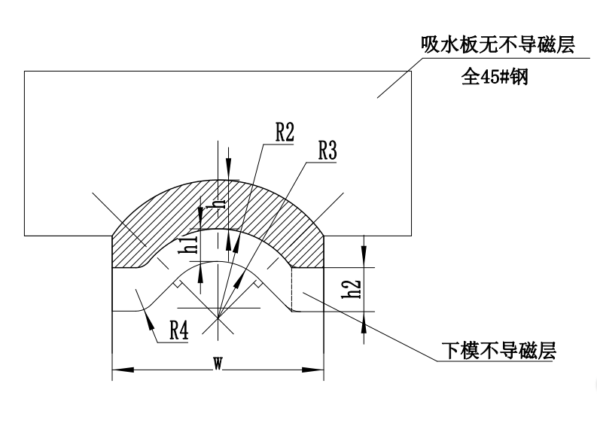

8.1.2 取向角度及磁密梯度
设计规范中变量为下冲模不导磁层厚度h2，因此将厚度按照范围进行调整，得出不同的取向角度、上下模面中心磁场。（以CW233*180*420*430*01，M925为例）

生坯厚度h | 9mm | 32.5mm
下冲模不导磁层厚度h2 | 8mm | 11mm
上模面中心磁场 Gs | 4803 | 3240
下模面中心磁场 Gs | 7402 | 4915
平均取向角度 ° | 22.8 | 22.2
横截面取向 | 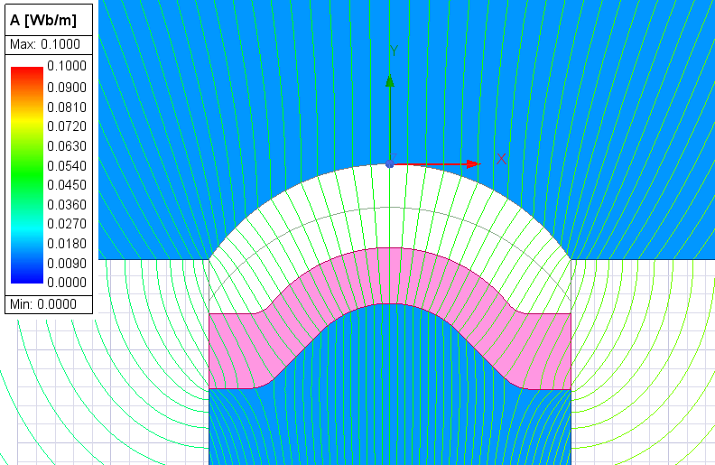 | 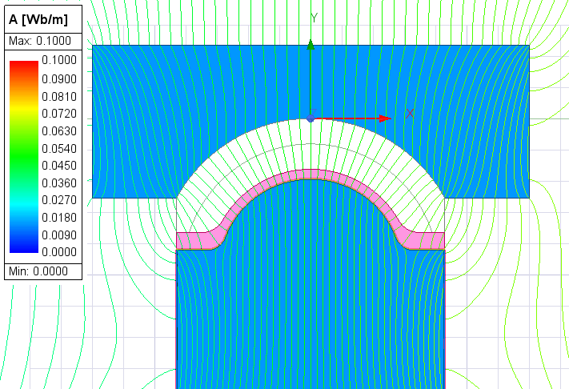
结论 | 取向磁场：上模面大于3000Gs，下模面大于4500Gs，满足成型要求；  取向角度：均接近径向取向，满足取向要求；

8.2 汇聚取向
8.2.1 设计规范
生坯尺寸：根据客户图纸尺寸和放大系数设计出生坯尺寸，假设已设计计算出的生坯尺寸为宽度w，厚度h，内径R2（单位mm）。
上模不导磁层：材料设计为70Mn，弧顶厚度h3=12，宽度w1=w+10。两侧高度h4=5。
下冲模不导磁层：同常规径向取向设计。
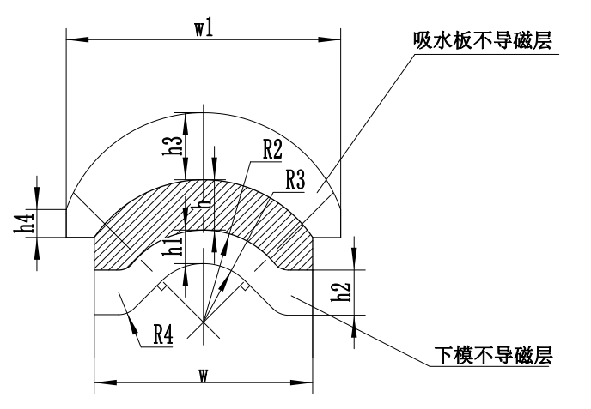

8.2.2 取向角度及磁密梯度
汇聚取向角度需大于径向取向角度，因此将同一模型增加上模不导磁层后，得出不同的取向角度、上下模面中心磁场。（以CW233*180*420*430*01，M925为例）

生坯厚度h | 9mm
下冲模不导磁层厚度h1 | 6mm
下冲模不导磁层厚度h2 | 8mm
上模面中心磁场 Gs | 3755
下模面中心磁场 Gs | 6001
平均取向角度 ° | 25.9
横截面取向 | 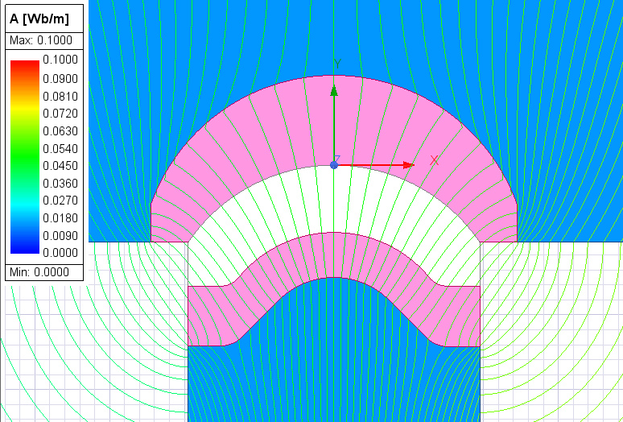
结论 | 取向磁场：上模面大于3000Gs，下模面大于4500Gs，满足成型要求；  取向角度：大于常规径向取向，满足取向要求；

8.3 洗衣机磁瓦专用取向
8.3.1 设计规范
生坯尺寸：根据客户图纸尺寸和放大系数设计出生坯尺寸，假设已设计计算出的生坯尺寸为宽度w，厚度h（单位mm）。
上模不导磁层：同汇聚取向设计。
下冲模不导磁层：材料设计为司太立，高度为h1=3-6，h2=h1*3.47（取整），R1=20，宽度与生坯尺寸w一致，内弧夹角≥60度，其他尺寸如下图所示。
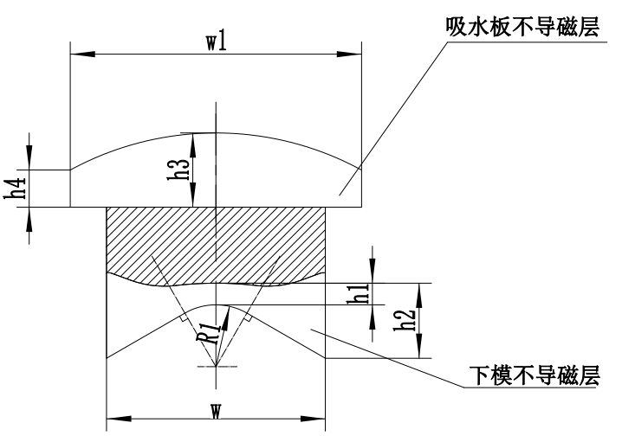

8.3.2 取向角度及磁密梯度
设计规范中变量为下冲模不导磁层厚度，因此将厚度按照范围进行调整，得出不同的取向角度、上下模面中心磁场、下模面梯度。实际生产中可以参考结果进行厚度调整。
（以CW1390*1314*302*393*01，M1545为例）

生坯厚度h | 12.3mm | 12.3mm | 12.3mm
下冲模不导磁层厚度h1 | 3mm | 4.5mm | 6mm
平均取向角度 ° | 15.2 | 14.5 | 13.9
上模面中心磁场 Gs | 4415 | 4185 | 3974
下模面中心磁场 Gs | 7440 | 6779 | 6249
平均取向角度 ° | 15.2 | 14.5 | 13.9
上模面磁密梯度 mT/mm | 7.6 | 7.3 | 7.9
下模面磁密梯度 mT/mm | 23.9 | 19.6 | 14.7
横截面取向 | 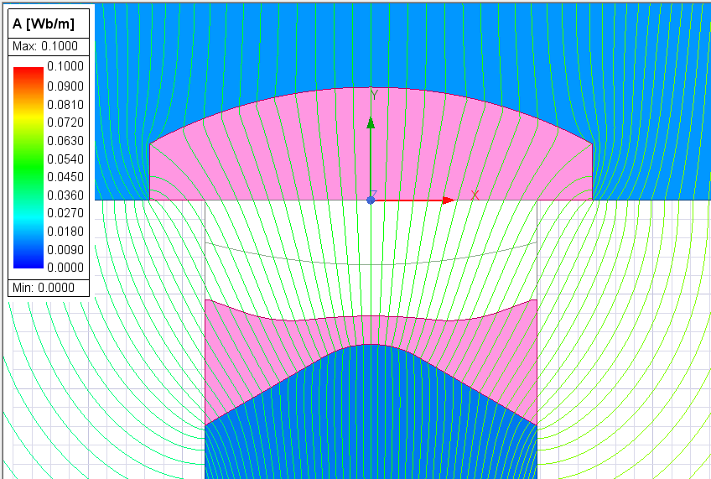 | 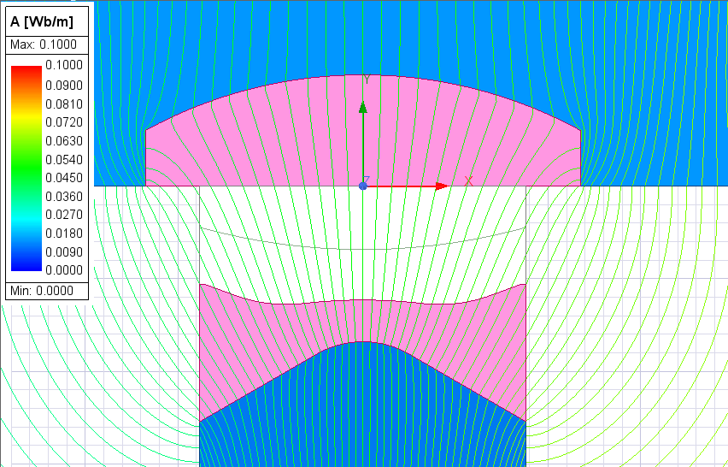 | 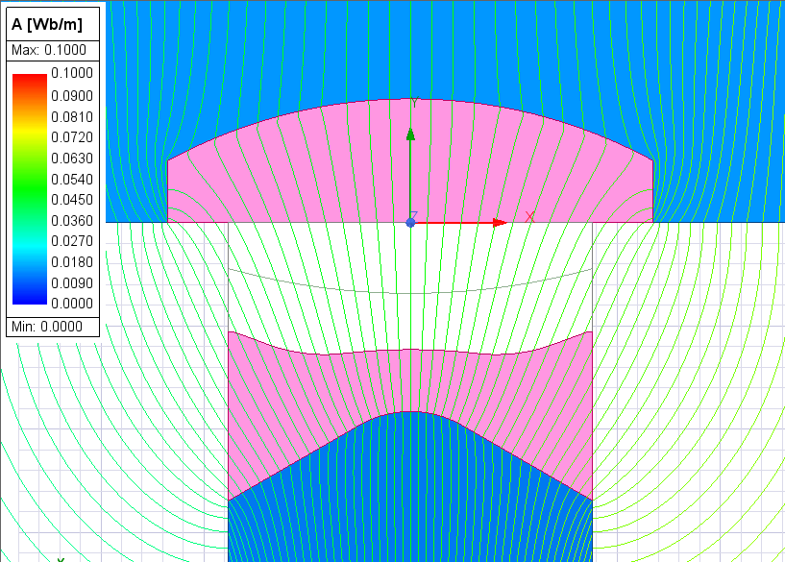
结论 | 取向磁场：上模面大于3000Gs，下模面大于4500Gs，满足成型要求；  取向角度：为内弧汇聚取向，满足取向要求；

9 外弧工作面磁瓦设计规范
外弧工作面磁瓦对外弧面磁通量或转子表磁峰值有较高要求，通常应用在表贴式压缩机电机里。取向类型分为分为常规取向（4P）、外弧汇聚取向（8P）。

9.1 常规取向
9.1.1 设计规范
生坯尺寸：根据客户图纸尺寸和放大系数设计出生坯尺寸，假设已设计计算出的生坯尺寸为宽度w，厚度h，内径R2（单位mm）。
上模不导磁层：无不导磁层，材料设计为45#钢。
下冲模不导磁层：材料设计为司太立，高度为h1=6-8mm，宽度与生坯尺寸w一致。R3=R2+h1，其他尺寸如下图所示。
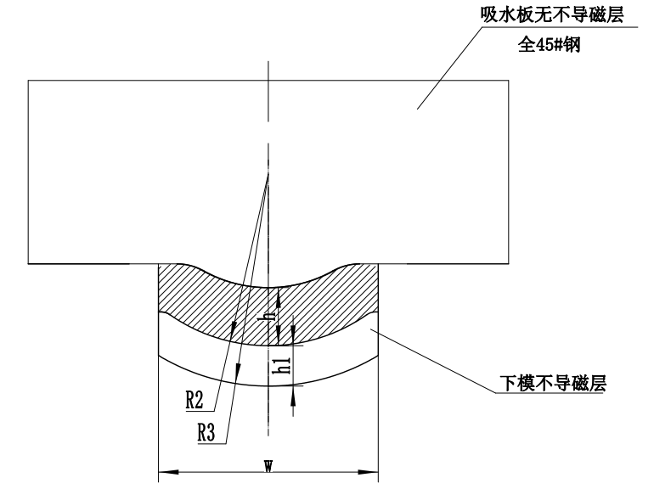

9.1.2 取向角度及磁密梯度
设计规范中变量为下冲模不导磁层厚度，因此将厚度按照范围进行调整，得出不同的取向角度、上下模面中心磁场、上下模面梯度。（以CW276*216*375*348*01，M1501为例）

生坯厚度h | 11.5mm | 11.5mm | 11.5mm
下冲模不导磁层厚度h1 | 6mm | 7mm | 8mm
上模面中心磁场 Gs | 8519 | 8323 | 8107
下模面中心磁场 Gs | 6554 | 6448 | 6344
平均取向角度 ° | 6.52 | 6.32 | 6.15
上模面磁密梯度 mT/mm | 111 | 106 | 104
下模面磁密梯度 mT/mm | 21.8 | 20.6 | 17.9
横截面取向 | 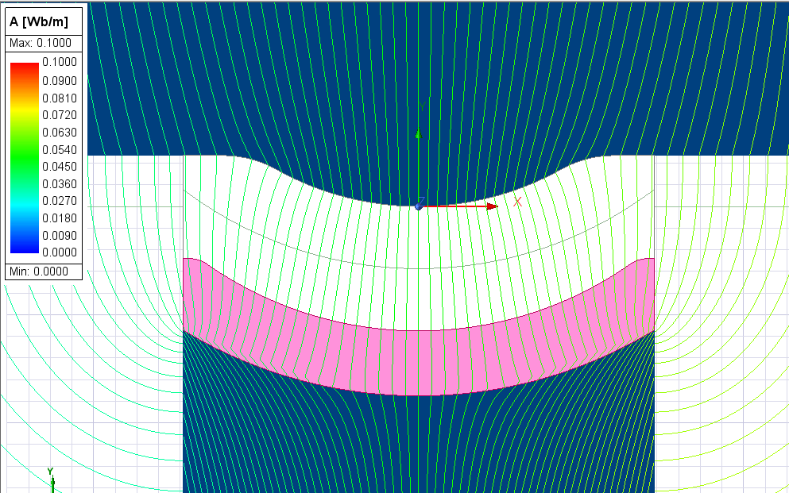 | 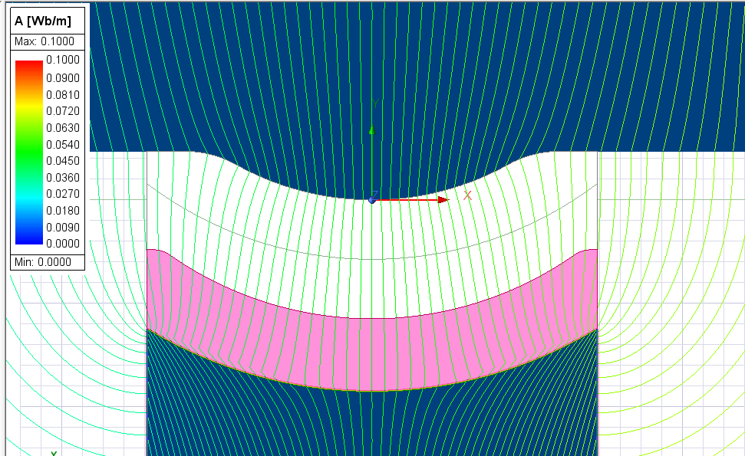 | 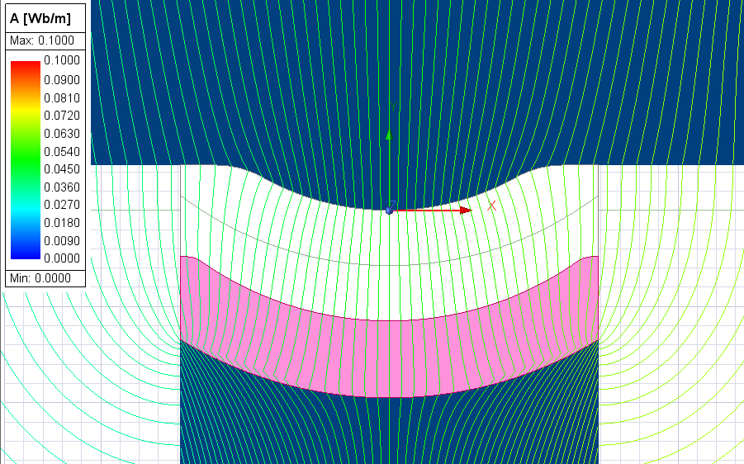
结论 | 取向磁场：上模面大于3000Gs，下模面大于4500Gs，满足成型要求；  取向角度：介于径向与平行之间取向，满足取向要求；

9.2 表贴式压缩机8P专用取向
9.2.1 设计规范
生坯尺寸：根据客户图纸尺寸和放大系数设计出生坯尺寸，假设已设计计算出的生坯尺寸为宽度w，厚度h（单位mm）。
上模不导磁层：材料设计为70Mn，高度h3=12，h4=5，宽度w1=w+10（取整）。
下冲模不导磁层：材料设计为司太立，高度为h1=6mm，宽度与生坯尺寸w一致。
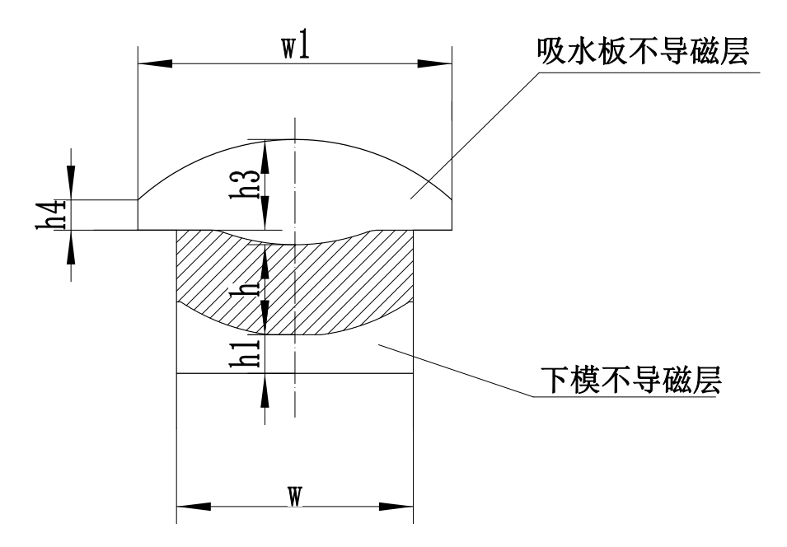

9.2.2 取向角度及磁密梯度
表贴式压缩机8P磁瓦取向要求为外弧汇聚取向，仿真得出取向角度、上下模面中心磁场。（以CW180*285*234*500，M935为例）

生坯厚度h | 10.5mm
下冲模不导磁层厚度h1 | 6mm
上模面中心磁场 Gs | 4023
下模面中心磁场 Gs | 5401
平均取向角度 ° | 12.12
上模面磁密梯度 mT/mm | 14.5
下模面磁密梯度 mT/mm | 10
横截面取向 | 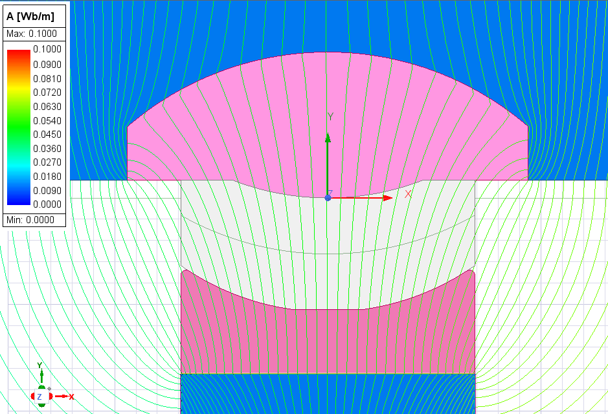
结论 | 取向磁场：上模面大于3000Gs，下模面大于4500Gs，满足成型要求；  取向角度：为外弧汇聚取向，满足取向要求；

标准签署页
标准名称 | 永磁铁氧体瓦磁模具磁路设计规范  Magnetic Circuit Design Specification for Permanent Ferrite Arc Magnet Die
标 准 号 | Q/HM-0080-2023
签署栏目 | 签字 | 日期
标准起草人
校 对
审 核
会 签
标准化审查
批 准

